# 实验2

SA20225085 朱志儒

## 实验目的

1、掌握静态路由的配置

2、掌握RIP的配置

3、掌握OSPF的配置

## 实验环境

环境：模拟软件 Cisco Packet Tracer 5.2。

器材：Cisco 2811路由器1台，Cisco 1841交换机2台，2960交换机2台，PC机5台，连接线若干。

## 实验内容

西区两台主机W1、W2通过交换机Switch0连接至西区路由器RouteWest，南区两台主机S1、S2通过交换机Switch1连接至南区路由器RouterSouth，东区学校服务器Server直接连接至路由器RouterEast，三台路由器通过串行链路相连。

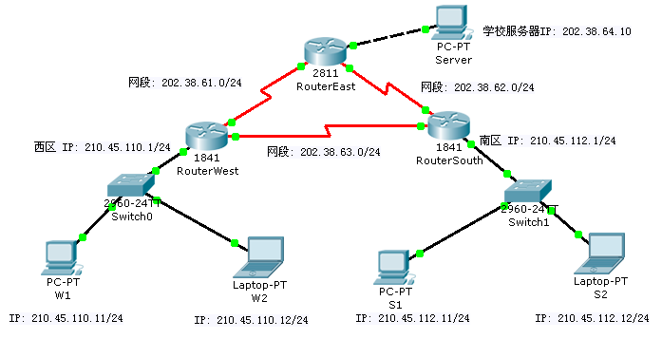

路由器端口连接及IP地址：

|  |  |  |  |
| --- | --- | --- | --- |
| **Device** | **Interfaces** | | **IP** |
| **From** | **To** |
| **RouterWest** | **Serial 0/0/0 (DTE)** | **RouterEast, Serial 0/0/0** | **202.38.61.11/24** |
| **Serial 0/0/1 (DCE)** | **RouterSouth, Serial 0/0/1** | **202.38.63.11/24** |
| **FastEthernet 0/0** | **Switch0** | **210.45.110.1/24** |
| **RouterSouth** | **Serial 0/0/0 (DTE)** | **RouterEast, Serial 0/0/1** | **202.38.62.11/24** |
| **Serial 0/0/1 (DTE)** | **RouterWest, Serial 0/0/1** | **202.38.63.12/24** |
| **FastEthernet 0/0** | **Switch1** | **210.45.112.1/24** |
| **RouterEast** | **Serial 0/0/0 (DCE)** | **RouterWest, Serial 0/0/0** | **202.38.61.1/24** |
| **Serial 0/0/1 (DCE)** | **RouterSouth, Serial 0/0/0** | **202.38.62.1/24** |
| **FastEthernet 0/0** | **PC Server** | **202.38.64.1/24** |

* 思考题：
  1. 上表中，路由器的IP地址分配是否存在浪费现象？若存在，请给出一种节省IP的分配方案。

**答：**存在地址浪费现象，节省IP的分配方案：

|  |  |  |  |
| --- | --- | --- | --- |
| **Device** | **Interfaces** | | **IP** |
| **From** | **To** |
| **RouterWest** | **Serial 0/0/0 (DTE)** | **RouterEast, Serial 0/0/0** | **202.38.61.1/30** |
| **Serial 0/0/1 (DCE)** | **RouterSouth, Serial 0/0/1** | **202.38.63.2/30** |
| **FastEthernet 0/0** | **Switch0** | **210.45.110.1/24** |
| **RouterSouth** | **Serial 0/0/0 (DTE)** | **RouterEast, Serial 0/0/1** | **202.38.62.1/30** |
| **Serial 0/0/1 (DTE)** | **RouterWest, Serial 0/0/1** | **202.38.63.1/30** |
| **FastEthernet 0/0** | **Switch1** | **210.45.112.1/24** |
| **RouterEast** | **Serial 0/0/0 (DCE)** | **RouterWest, Serial 0/0/0** | **202.38.61.2/30** |
| **Serial 0/0/1 (DCE)** | **RouterSouth, Serial 0/0/0** | **202.38.62.2/30** |
| **FastEthernet 0/0** | **PC Server** | **202.38.64.1/24** |

交换机端口连接：

|  |  |  |  |
| --- | --- | --- | --- |
| **Switch0 Interfaces** | | **Switch1 Interfaces** | |
| **From** | **To** | **From** | **To** |
| **FastEthernet 0/1** | **PC W1** | **FastEthernet 0/1** | **PC S1** |
| **FastEthernet 0/2** | **PC W2** | **FastEthernet 0/2** | **PC S2** |
| **FastEthernet 0/11** | **RouterWest,**  **FastEthernet 0/0** | **FastEthernet 0/11** | **RouterSouth,**  **FastEthernet 0/0** |

主机IP地址和网关：

|  |  |  |
| --- | --- | --- |
| **PC** | **IP** | **Gateway** |
| **W1** | **210.45.110.11/24** | **210.45.110.1** |
| **W2** | **210.45.110.12/24** | **210.45.110.1** |
| **S1** | **210.45.112.11/24** | **210.45.112.1** |
| **S2** | **210.45.112.12/24** | **210.45.112.1** |
| **Server** | **202.38.64.10/24** | **202.38.64.1** |

* 首先配置各台主机的IP地址、子网掩码和默认网关。
* 主机配置完后，回答【问题1】：
  1. 每台主机相互ping，查看哪些主机可以连通，哪些不可以？为什么？

**答：**如下图可知，主机W1和W2可以相互ping通，但都不能ping通S1、S2和Server，同理，主机S1和S2可以相互ping通，但都不能ping通W1、W2和Server，而Server不能ping通主机W1、W2、S1和S2。

**原因：**主机W1、W2与交换机Switch0互连，主机S1、S2与交换机Switch1互连，所以主机W1和W2可以相互ping通，主机S1和S2可以相互ping通。而路由器的端口没有进行配置，其路由表也没有配置，所以W1和W2、S1和S2、Server三者间均不互通。

W1 ping W2：

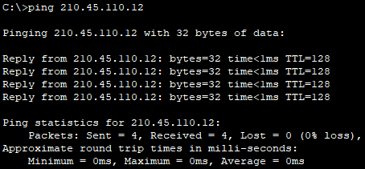

W1 ping S1：

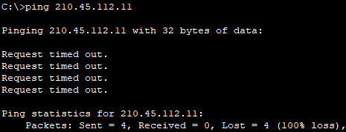

W1 ping S2：

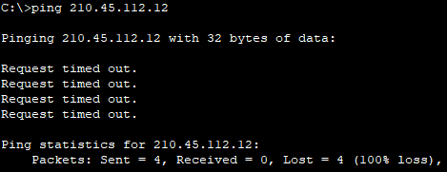

W1 ping Server：

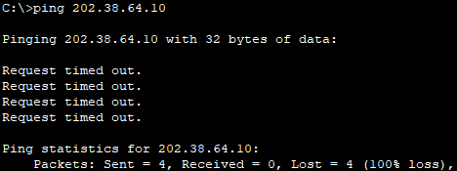

* 1. 每台主机相互tracert，跟踪数据报使用的路由，查看是在哪里出的问题？

**答：**W1 tracert W2：

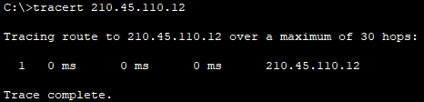

W1 tracert S1：

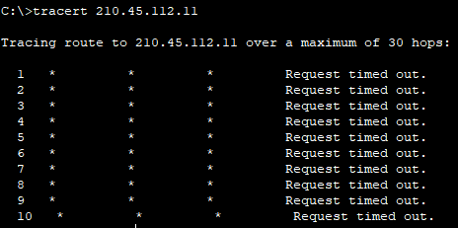

W1 tracert Server：

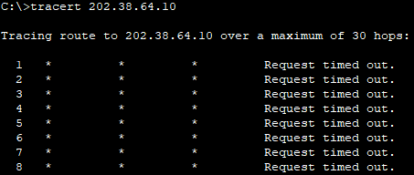

由上图可知，路由器的ip地址没有配置，路由器的路由表也没有进行配置。

**在RouterWest上配置IP地址**

* 进入特权模式：
  1. Switch>enable
* 进入全局设置模式
  1. Switch#configure terminal
* 在FastEthernet 0/0上配置IP地址：
  1. RouterWest(config)#interface fastEthernet 0/0
  2. RouterWest(config-if)#ip address 210.45.110.1 255.255.255.0
  3. RouterWest(config-if)#no shutdown
  4. RouterWest(config-if)#exit
* 在Serial 0/0/0上配置IP地址：
  1. RouterWest(config)#interface serial 0/0/0
  2. RouterWest(config-if)#ip address 202.38.61.11 255.255.255.0
  3. RouterWest(config-if)#no shutdown
  4. RouterWest(config-if)#exit
* 在Serial 0/0/1上配置IP地址：
  1. RouterWest(config)#interface serial 0/0/1
  2. RouterWest(config-if)#ip address 202.38.63.11 255.255.255.0
  3. RouterWest(config-if)#clock rate 128000
  4. RouterWest(config-if)#no shutdown
  5. RouterWest(config-if)#exit

**在RouterSouth上配置IP地址**

* 在FastEthernet 0/0上配置IP地址：
  1. RouterWest(config)#interface fastEthernet 0/0
  2. RouterWest(config-if)#ip address 210.45.112.1 255.255.255.0
  3. RouterWest(config-if)#no shutdown
  4. RouterWest(config-if)#exit
* 在Serial 0/0/0上配置IP地址：
  1. RouterWest(config)#interface serial 0/0/0
  2. RouterWest(config-if)#ip address 202.38.62.11 255.255.255.0
  3. RouterWest(config-if)#no shutdown
  4. RouterWest(config-if)#exit
* 在Serial 0/0/1上配置IP地址：
  1. RouterWest(config)#interface serial 0/0/1
  2. RouterWest(config-if)#ip address 202.38.63.12 255.255.255.0
  3. RouterWest(config-if)#no shutdown
  4. RouterWest(config-if)#exit

**在RouterEast上配置IP地址**

* 在FastEthernet 0/0上配置IP地址：
  1. RouterEast(config)#interface fastEthernet 0/0
  2. RouterEast(config-if)#ip address 202.38.64.1 255.255.255.0
  3. RouterEast(config-if)#no shutdown
  4. RouterEast(config-if)#exit
* 在Serial 0/0/0上配置IP地址：
  1. RouterEast(config)#interface serial 0/0/0
  2. RouterEast(config-if)#ip address 202.38.61.1 255.255.255.0
  3. RouterEast(config-if)#clock rate 128000
  4. RouterEast(config-if)#no shutdown
  5. RouterEast(config-if)#exit
* 在Serial 0/0/1上配置IP地址：
  1. RouterEast(config)#interface serial 0/0/1
  2. RouterEast(config-if)#ip address 202.38.62.1 255.255.255.0
  3. RouterEast(config-if)#clock rate 128000
  4. RouterEast(config-if)#no shutdown
  5. RouterEast(config-if)#exit
* 配置完路由器IP地址后，回答【问题2】：每台主机相互ping，查看哪些主机可以

连通，哪些不可以？为什么？

**答：**W1 ping W2：

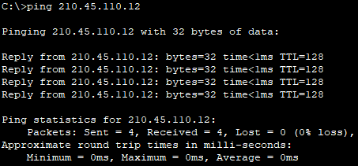

W1 ping S1：

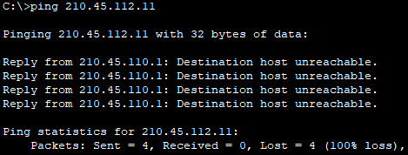

W1 ping S2：

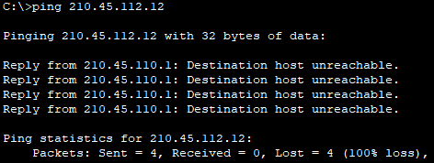

W1 ping Server：

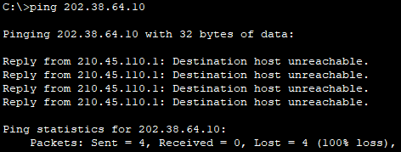

由上图可知，主机W1和W2可以相互ping通，但都不能ping通S1、S2和Server，同理，主机S1和S2可以相互ping通，但都不能ping通W1、W2和Server，而Server不能ping通主机W1、W2、S1和S2。

**原因：**主机W1、W2与交换机Switch0互连，主机S1、S2与交换机Switch1互连，所以主机W1和W2可以相互ping通，主机S1和S2可以相互ping通。而从图中可以得知，路由器的路由表没有配置，所以W1和W2、S1和S2、Server三者间均不互通。

**配置路由前查看路由表（West）：**

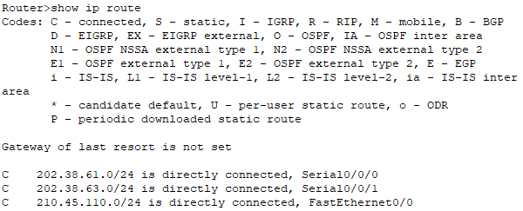

**配置路由前查看路由表（South）：**

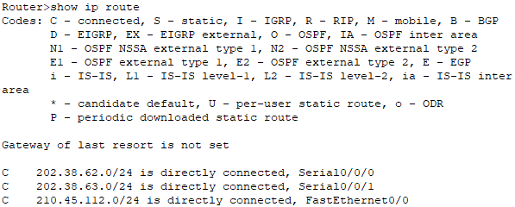

**配置路由前查看路由表（East）：**

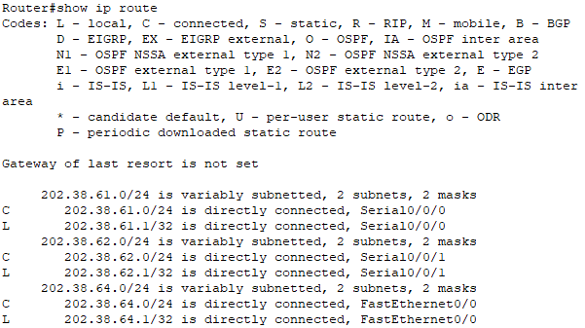

**在路由器上配置静态路由：**

* RouterWest
  1. RouterWest(config)#ip route 202.38.64.0 255.255.255.0 202.38.61.1
  2. RouterWest(config)#ip route 210.45.112.0 255.255.255.0 202.38.63.12
* RouterSouth
  1. RouterSouth(config)#ip route 202.38.64.0 255.255.255.0 202.38.62.1
  2. RouterSouth(config)#ip route 210.45.110.0 255.255.255.0 202.38.63.11
* RouterEast
  1. RouterEast(config)#ip route 210.45.110.0 255.255.255.0 202.38.61.11
  2. RouterEast(config)#ip route 210.45.112.0 255.255.255.0 202.38.62.11

|  |  |  |  |
| --- | --- | --- | --- |
| **RouterWest** | **Serial 0/0/0 (DTE)** | **RouterEast, Serial 0/0/0** | **202.38.61.11/24** |
| **Serial 0/0/1 (DCE)** | **RouterSouth, Serial 0/0/1** | **202.38.63.11/24** |
| **FastEthernet 0/0** | **Switch0** | **210.45.110.1/24** |
| **RouterSouth** | **Serial 0/0/0 (DTE)** | **RouterEast, Serial 0/0/1** | **202.38.62.11/24** |
| **Serial 0/0/1 (DTE)** | **RouterWest, Serial 0/0/1** | **202.38.63.12/24** |
| **FastEthernet 0/0** | **Switch1** | **210.45.112.1/24** |
| **RouterEast** | **Serial 0/0/0 (DCE)** | **RouterWest, Serial 0/0/0** | **202.38.61.1/24** |
| **Serial 0/0/1 (DCE)** | **RouterSouth, Serial 0/0/0** | **202.38.62.1/24** |
| **FastEthernet 0/0** | **PC Server** | **202.38.64.1/24** |

**查看RouterWest的路由表：**

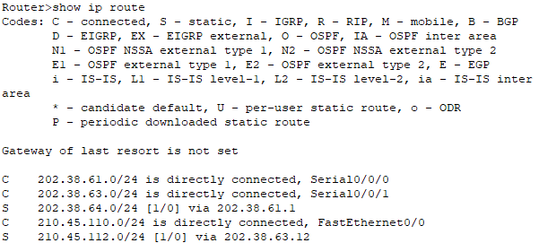

**查看RouterSouth的路由表：**

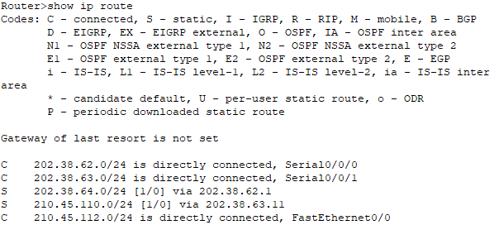

**查看RouterEast的路由表：**

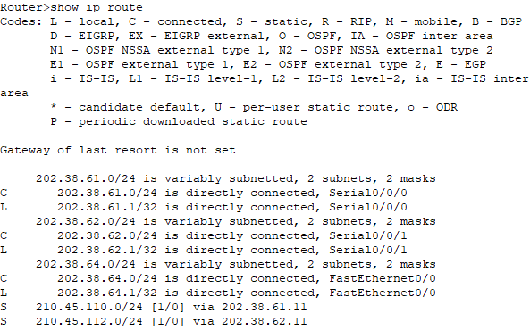

* 配置完路由器路由后回答以下问题：
  1. 每台主机相互ping，查看哪些主机可以连通，哪些不可以？为什么？

**答：**W1 ping W2：

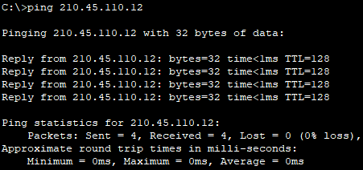

W1 ping S1：

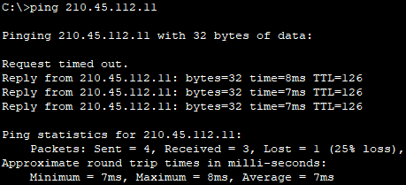

W1 ping S2：

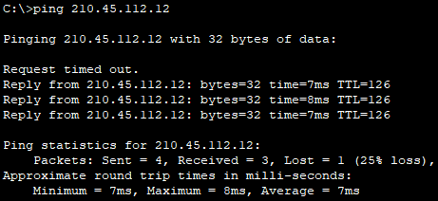

W1 ping Server：

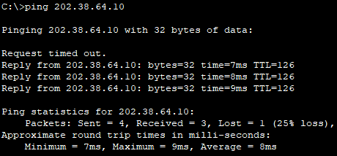

由上图可知，主机W1, W2, S1, S2和Server两两间可以相互ping通，因为三个路由表均配置了静态路由，各个子网均是互连的。

* 1. 每台主机相互tracert，跟踪数据报使用的路由，查看数据包经过的路由器。

**答：**W1 tracert W2：

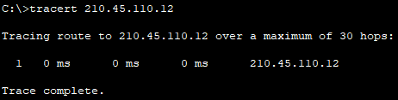

W1 tracert S1：

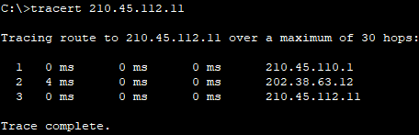

W1 tracert S2：

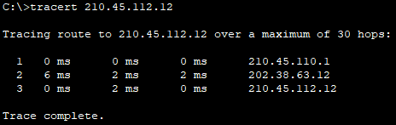

W1 tracert Server：

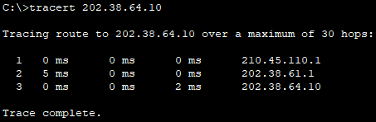

**疑问？**

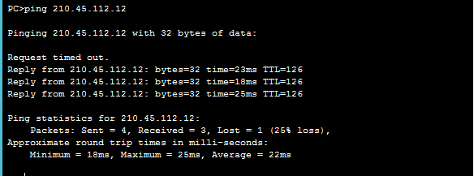

为什么第一个总是丢包？试试 arp –a ？

答：执行arp –a后：

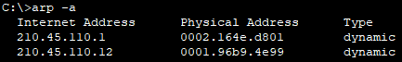

W1的ARP缓存中没有S2的MAC地址，因此在发送ICMP分组前，先由ARP协议获取MAC地址，而ARP协议会通知ping程序它将丢弃报文，所以第一个总是丢包。

* 在各台路由器上删除静态路由
  1. RouterWest(config)#no ip route 202.38.64.0 255.255.255.0 202.38.61.1
  2. RouterWest(config)#no ip route 210.45.112.0 255.255.255.0 202.38.63.12
  3. RouterSouth(config)#no ip route 202.38.64.0 255.255.255.0 202.38.62.1
  4. RouterSouth(config)#no ip route 210.45.110.0 255.255.255.0 202.38.63.11
  5. RouterEast(config)#no ip route 210.45.110.0 255.255.255.0 202.38.61.11
  6. RouterEast(config)#no ip route 210.45.112.0 255.255.255.0 202.38.62.11
* 在RouterWest上配置RIP路由
  1. 启动RIP进程
     + RouterWest(config)#route rip
  2. 配置RIP版本
     + RouterWest(config-router)#version 1
  3. 激活参与RIP v1的接口
     + RouterWest(config-router)#network 202.38.61.0
     + RouterWest(config-router)#network 202.38.63.0
     + RouterWest(config-router)#network 210.45.110.0
     + RouterWest(config-router)#exit
* 在RouterSouth上配置RIP路由
  1. RouterSouth(config)#router rip
  2. RouterSouth(config-router)#version 1
  3. RouterSouth(config-router)#network 202.38.62.0
  4. RouterSouth(config-router)#network 202.38.63.0
  5. RouterSouth(config-router)#network 210.45.112.0
  6. RouterSouth(config-router)#exit
* 在RouterEast上配置RIP路由
  1. RouterEast(config)#router rip
  2. RouterEast(config-router)#version 1
  3. RouterEast(config-router)#network 202.38.61.0
  4. RouterEast(config-router)#network 202.38.62.0
  5. RouterEast(config-router)#network 202.38.64.0
  6. RouterEast(config-router)#exit

**查看RouterWest的路由表：**

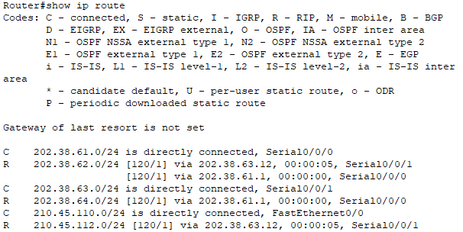

**查看RouterWest的IP路由协议配置和统计信息：**

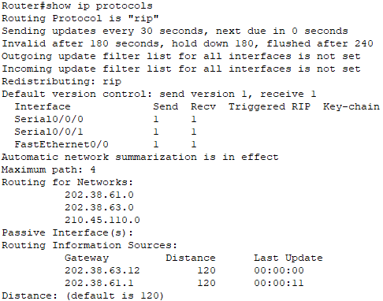

**查看RouterWest的RIP路由数据库：**

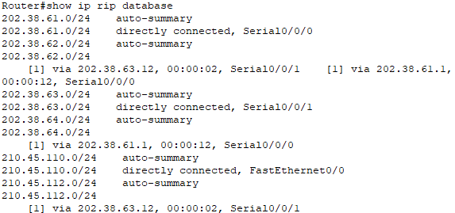

**查看RouterSouth的路由表：**

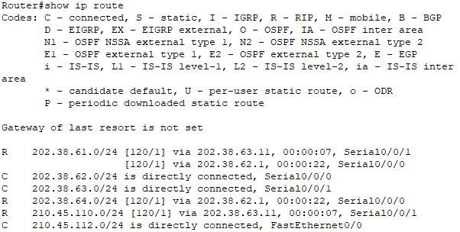

**查看RouterSouth的IP路由协议配置和统计信息:**

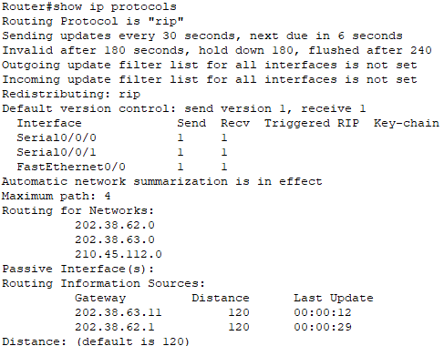

**查看RouterSouth的RIP路由数据库:**

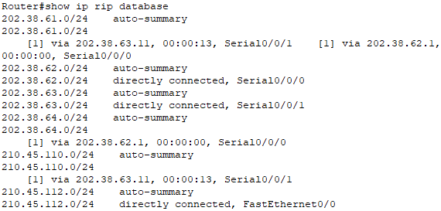

**查看RouterEast的路由表：**

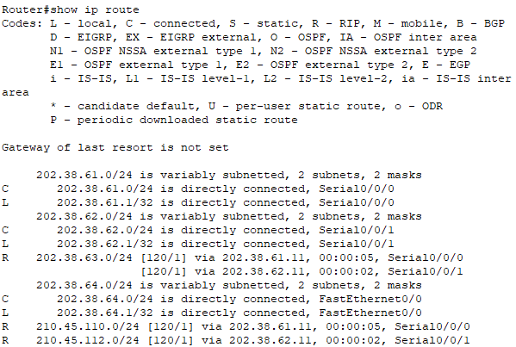

**查看RouterEast的IP路由协议配置和统计信息：**

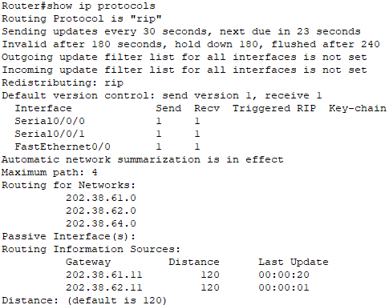

**查看RouterEast的RIP路由数据库：**

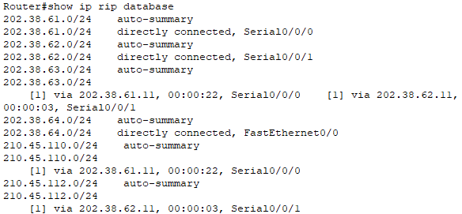

* 配置完路由器路由后回答以下问题：
  1. 每台主机相互ping，查看哪些主机可以连通，哪些不可以？为什么？

**答：**W1 ping W2：



W1 ping S1：

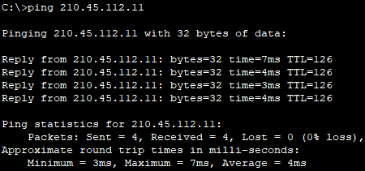

W1 ping S2：

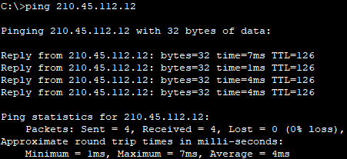

W1 ping Server：

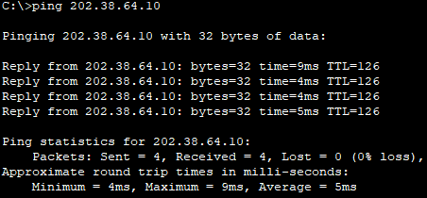

由上图可知，主机W1, W2, S1, S2和Server两两间可以相互ping通，因为三个路由器均配置了RIP路由，各个子网均是互连的。

* 1. 每台主机相互tracert，跟踪数据报使用的路由，查看数据包经过的路由器。

**答：**W1 tracert W2：



W1 tracert S1：



W1 tracert S2：



W1 tracert Server：



* 在各台路由器上关闭RIP
* RouterWest(config)#no router rip
* RouterSouth(config)#no router rip
* RouterEast(config)#no route rip
* 启动OSPF进程
  + RouterWest(config)#router ospf 1
* 配置路由器ID
  + RouterWest(config-router)#router-id 1.1.1.1
* 在相应接口上发送和接收OSPF数据包
  + RouterWest(config-router)#network 210.45.110.0 0.0.0.255 area 0
  + RouterWest(config-router)#network 202.38.61.0 0.0.0.255 area 0
  + RouterWest(config-router)#network 202.38.63.0 0.0.0.255 area 0
  + RouterWest(config-router)#exit
* 在RouterSouth上配置OSPF路由
  + RouterSouth(config)#route ospf 1
  + RouterSouth(config-router)#router-id 2.2.2.2
  + RouterSouth(config-router)#network 210.45.112.0 0.0.0.255 area 0
  + RouterSouth(config-router)#network 202.38.62.0 0.0.0.255 area 0
  + RouterSouth(config-router)#network 202.38.63.0 0.0.0.255 area 0
  + RouterSouth(config-router)#exit
* 在RouterEast上配置OSPF路由
  + RouterEast(config)#route ospf 1
  + RouterEast(config-router)#router-id 3.3.3.3
  + RouterEast(config-router)#network 202.38.64.0 0.0.0.255 area 0
  + RouterEast(config-router)#network 202.38.61.0 0.0.0.255 area 0
  + RouterEast(config-router)#network 202.38.62.0 0.0.0.255 area 0
  + RouterEast(config-router)#exit

**查看RouterWest的路由表：**

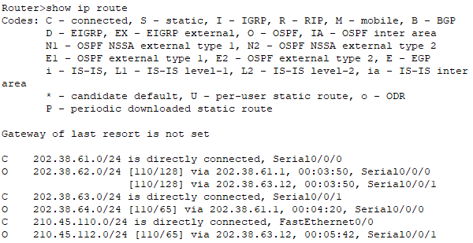

**查看RouterWest的IP路由协议配置和统计信息：**

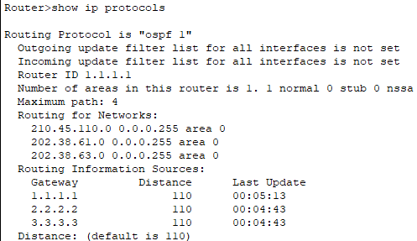

**查看RouterWest的OSPF进程ID、路由器ID、区域信息等：**

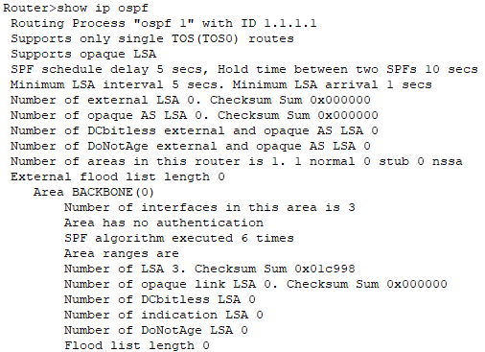

**查看RouterWest的运行OSPF接口的信息：**

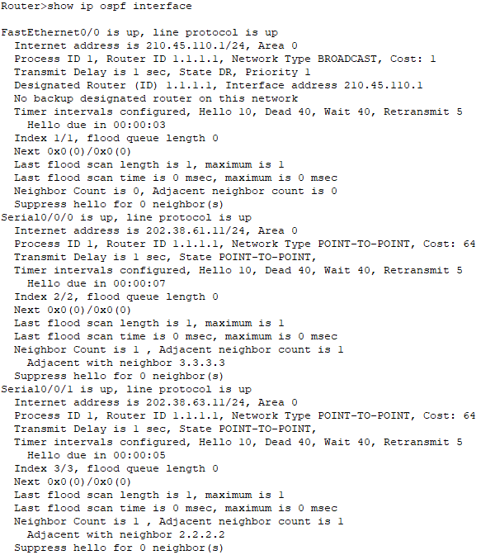

**查看RouterWest的OSPF邻居的基本信息：**

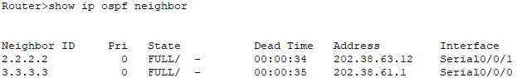

**查看RouterWest的OSPF链路状态数据库的信息：**

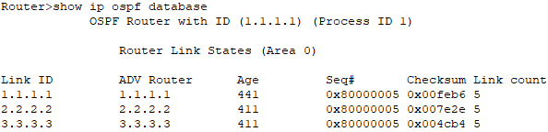

**查看RouterSouth的路由表：**

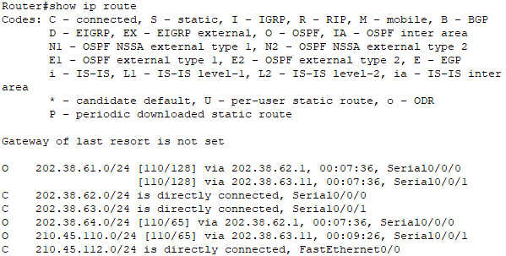

**查看RouterSouth的IP路由协议配置和统计信息：**

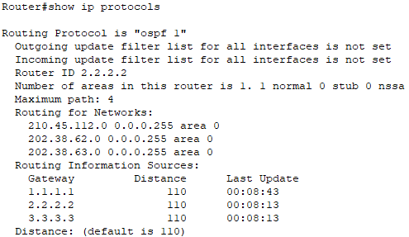

**查看RouterSouth的OSPF进程ID、路由器ID、区域信息等：**

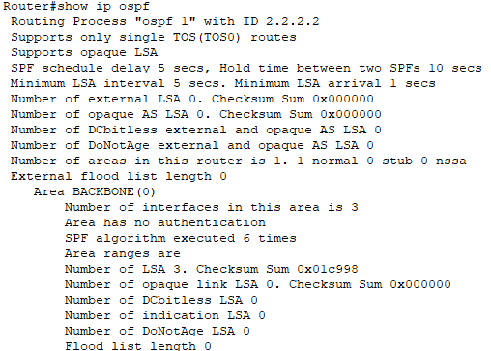

**查看RouterSouth的运行OSPF接口的信息：**

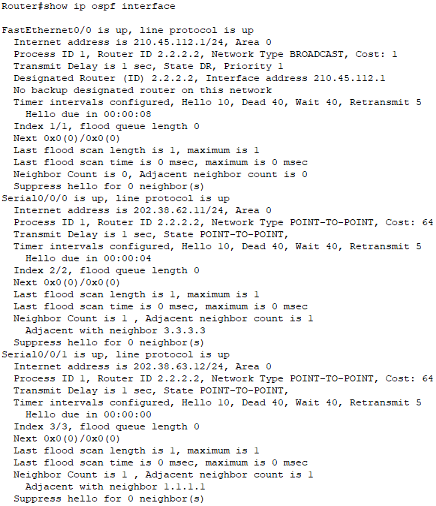

**查看RouterSouth的OSPF邻居的基本信息：**

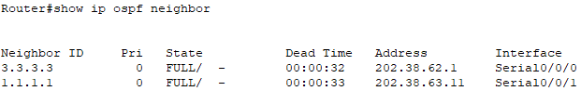

**查看RouterSouth的OSPF链路状态数据库的信息：**

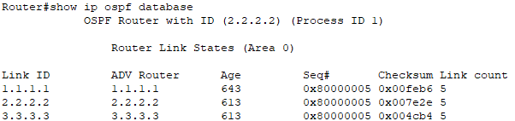

**查看RouterEast的路由表：**

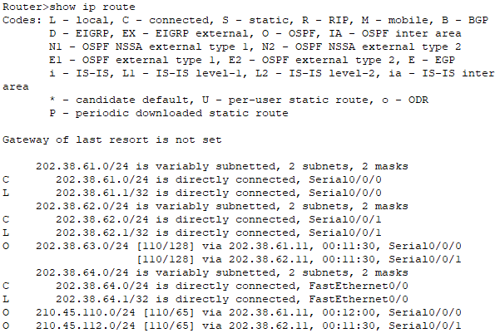

**查看RouterEast的IP路由协议配置和统计信息：**

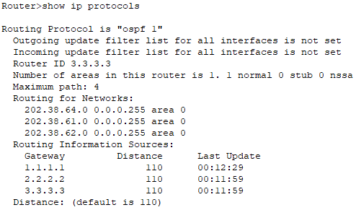

**查看RouterEast的OSPF进程ID、路由器ID、区域信息等：**

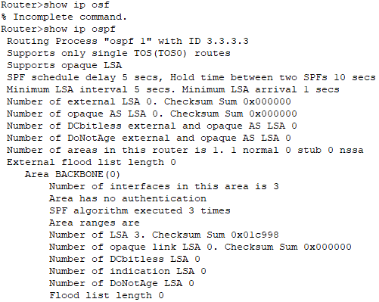

**查看RouterEast的运行OSPF接口的信息：**

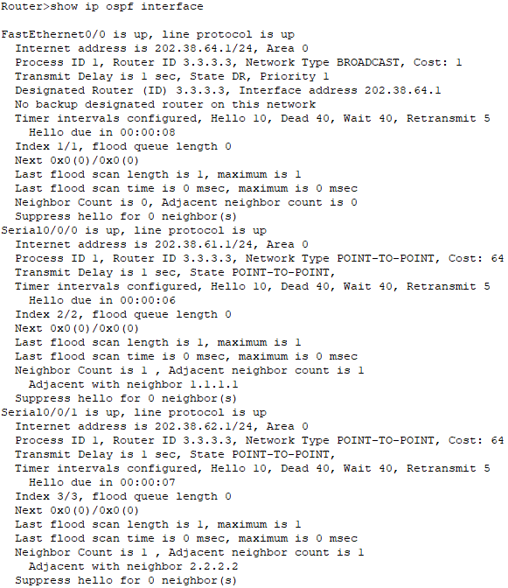

**查看RouterEast的OSPF邻居的基本信息：**

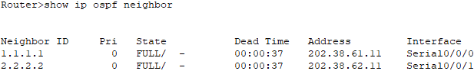

**查看RouterEast的OSPF链路状态数据库的信：**

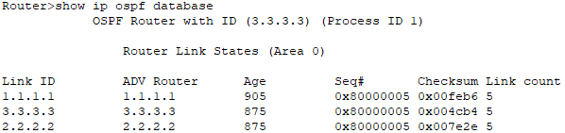

* 配置完路由器路由后回答以下问题：
  1. 每台主机相互ping，查看哪些主机可以连通，哪些不可以？为什么？

**答：**W1 ping W2：



W1 ping S1：



W1 ping S2：



W1 ping Server：



由上图可知，主机W1, W2, S1, S2和Server两两间可以相互ping通，因为三个路由器均配置了OSPF路由，各个子网均是互连的。

* 1. 每台主机相互tracert，跟踪数据报使用的路由，查看数据包经过的路由器。

**答：**W1 tracert W2：



W1 tracert S1：



W1 tracert S2：



W1 tracert Server：



## 课后实验

主机A（192.168.137.1） ping主机B（192.168.137.23），ping程序发送和接收的ICMP报文的内容是什么呢？

使用wireshark抓取ping程序发送的ICMP报文如下：

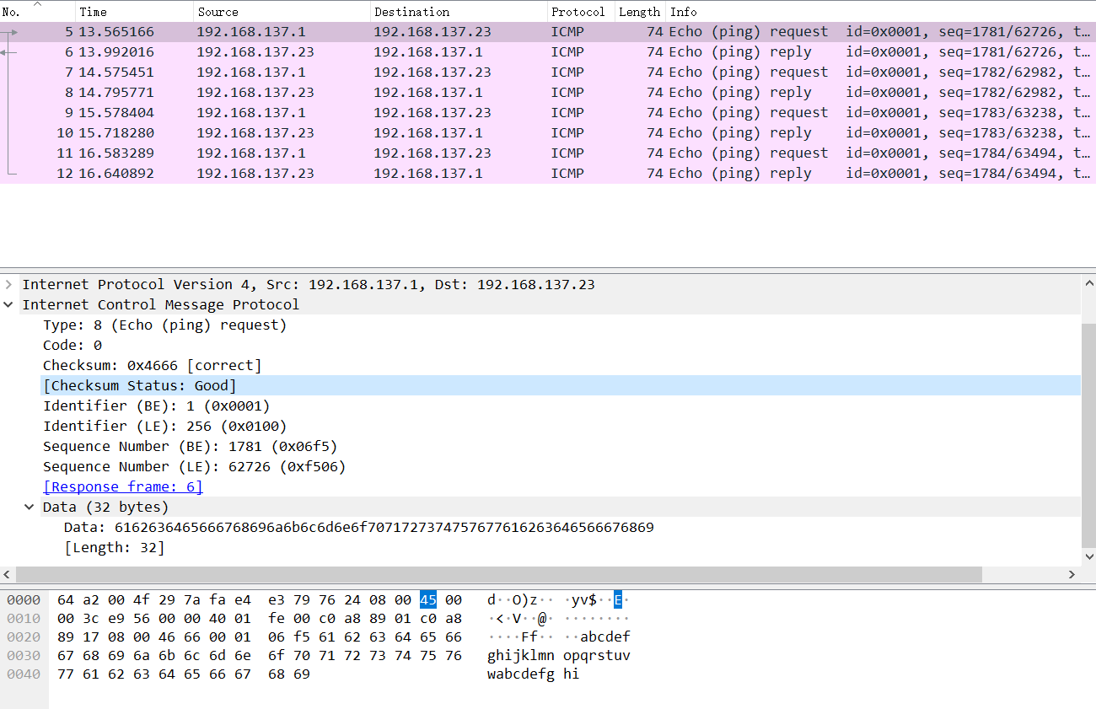

从图中可知，类型为8，代码为0，检验和为0x4666，标识符为1，序号为1781，数据为0x6162636465666768696a6b6c6d6e6f7071727374757677616263646566676869。

ping程序接收到的ICMP报文为：

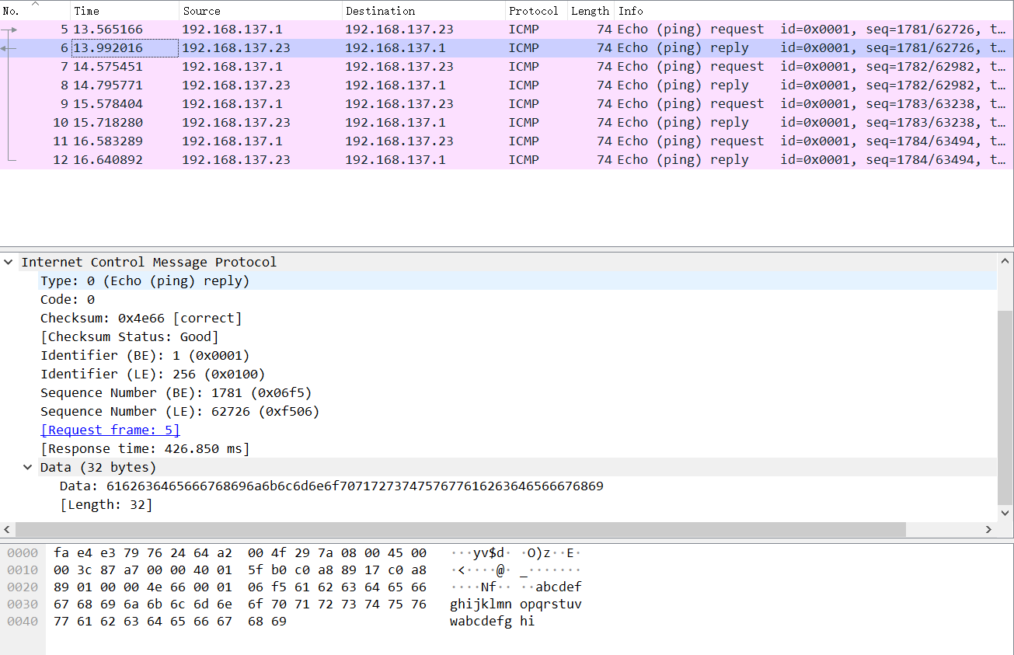

从图中可知，类型为0，代码为0，检验和为0x4e66，标识符为1，序号为1781，数据为0x6162636465666768696a6b6c6d6e6f7071727374757677616263646566676869。

由上可见，有请求报文发送的数据，被回答报文重复。